 | Заявочный лист  для участия в соревнованиях по хоккею с шайбой среди подростковых клубов нефтяного региона РТ  на Кубок ПАО «Татнефть» сезон 2025 – 2026г.г.  Команда «Лесные пчёлы» г. Елабуга

п/н | Фото игрока | ФИО игрока | Дата рождения | Амплуа | К/А
1 | 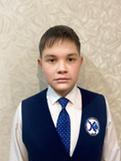 | Шмаров Владислав Александрович | 12.02.2011 | Нападающий
2 | 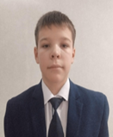 | Кашеваров Владислав Витальевич | 30.03.2011 | Защитник
3 | 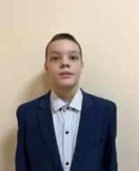 | Саттаров Марсель Айдарович | 03.01.2011 | Защитник
4 | 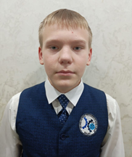 | Волков Кирилл Артемович | 17.03.2011 | Вратарь
5 | 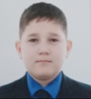 | Фирстов Даниил Сергеевич | 13.09.2012 | Защитник
6 | 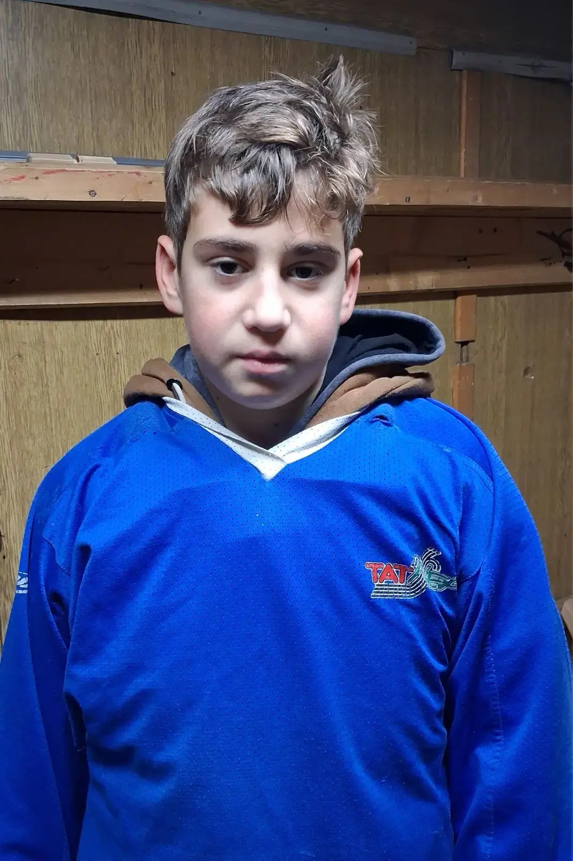 | Заргарян Артур Зарзандович | 20.07.2012 | Нападающий
7 |  | Валеев Айгиз Ильнарович | 10.10.2012 | Защитник
8 | 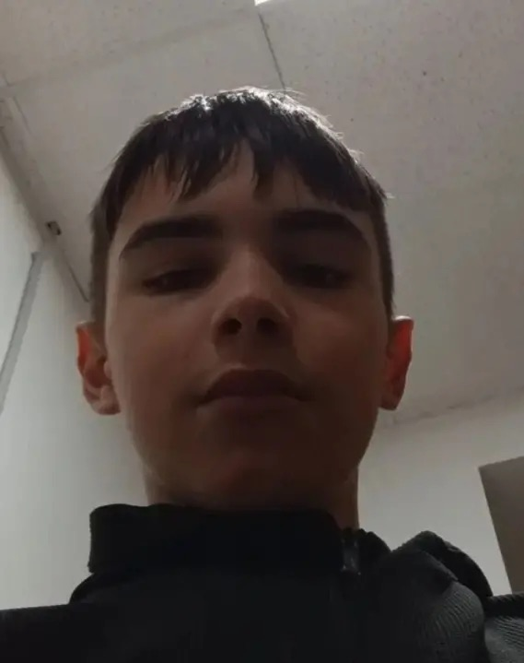 | Королев Илья Николаевич | 11.04.2012 | Нападающий
9 |  | Рахимов Данил Русланович | 15.04.2012 | Нападающий
10 | 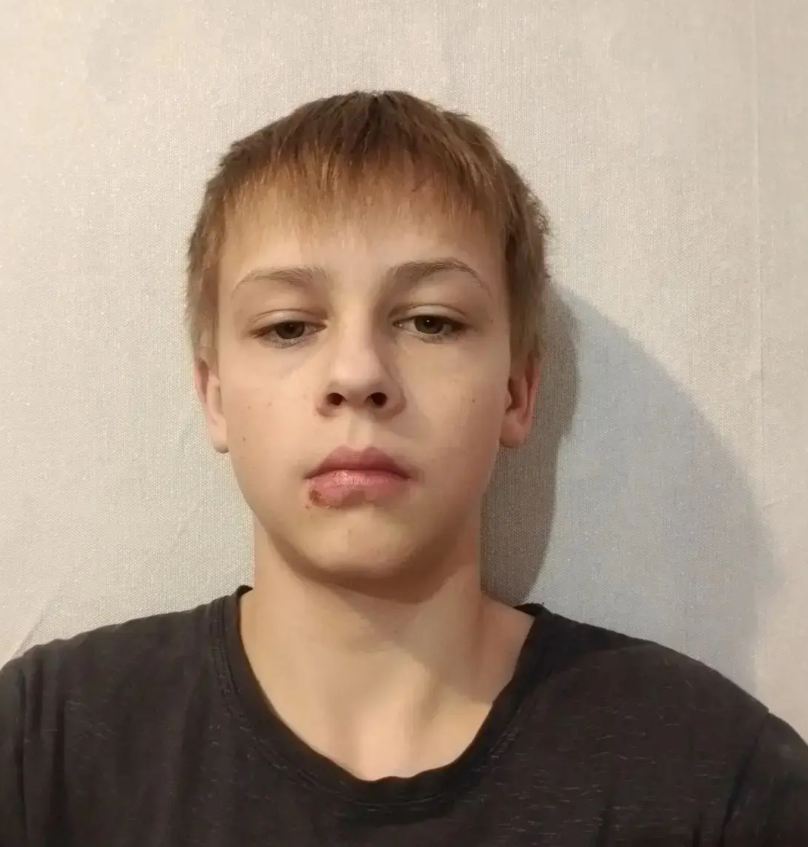 | Балобанов Андрей Анатольевич | 14.03.2011 | Нападающий
11 | 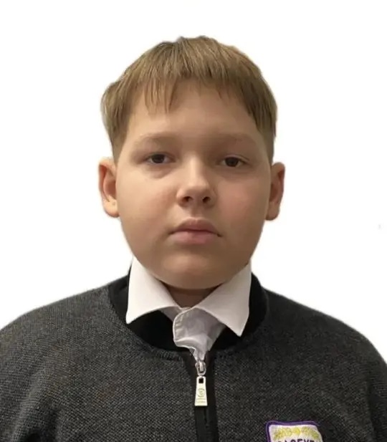 | Вагин Мирон Ильич | 21.02.2013 | Вратарь
12 | 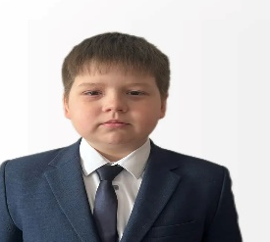 | Потапов Кирилл Денисович | 16.06.2012 | Нападающий

Руководящий состав команды
п/н | ФИО | Должность | Телефон
1 | Герасимов Александр Анатольевич | Тренер | 89172370338

